软件需求规格说明书

**StickToLast**

项目组成员：

12330102 韩鑫磊

12330103 何建诚

12330104 何 衡

12330121 黄佳博

12330124 黄杰强

12330126 黄 捷

**目录**

第1章 引言 1

1.1 文档用途 1

1.2 阅读对象 1

第2章 问题陈述 2

2.1 项目背景 2

2.2 项目目标 2

2.3 项目受众 2

2.4 功能概述 2

第3章 需求分析 3

3.2 StickTolast用例规约 3

3.2.1 开始游戏 3

3.2.2 暂停游戏 4

3.2.3 跳跃 4

3.3 补充规约 4

3.4 术语表 4

第4章 非功能型需求 5

4.1 性能需求 5

4.2 安全性需求 5

4.3 可用性需求 5

4.4 用户文档 5

4.5 其他需求 5

第5章 外部接口需求 6

5.1 用户接口 6

5.2 硬件接口 6

5.3 软件接口 6

5.4 通信接口 6

## 第1章 引言

###### 1.1 文档用途

本文档的编写目的是为了让读者对 StickToLast 游戏的需jkbhjbgh求有一个全局性的了解。

###### 1.2 阅读对象

此文档适合以下人员阅读：

1) 本项目组成员

2) 对该系统感兴趣的人员

## 第2章 问题陈述

###### 2.1 项目背景

手机用户在休闲时倾向于玩一些类似于Flappy bird ，2048等游戏，这类游戏用户界面简单，游戏模式单一，单手即可操作，随着游戏地进行，游戏的难度会增加。随着手机用户地爆发式增长，这类游戏的需求量愈发庞大。StickToLast 是一款益智类游戏。主角陷于宇宙漩涡之中，被吸入中央的黑洞或者逃离该区域都无法被即将来到的救援部队拯救，只能停留在这一区域，躲避宇宙陨石，坚持的时间越久，被营救的希望越大，得分越高。

###### 2.2 项目目标

为了适应手机用户日渐增加的游戏需求，项目旨在开发一款基于Android的、操作模式简单有趣的休闲益智积分类游戏。

###### 2.3 项目受众

安卓手机用户。

###### 2.4 功能概述

（1）用户可以选择开始游戏，暂停游戏。

（2）运行过程中，用户点击跳跃按钮可让游戏目标从低轨道跃迁到高轨道。

（3）用户操纵游戏目标收集轨道上的奖励目标来累加积分。

（4）用户需要跳跃来保证自己不会被吸入中间的黑洞。

（5）用户需注意躲避轨道上的障碍。

（6）得分也会随着时间增长。

## 第3章 需求分析

3.1 StickToLast 用例图

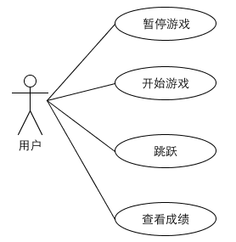

###### 3.2 StickTolast用例规约

**3.2.1 开始游戏**

1) 简要说明

开始游戏后进入游戏页面，游戏左下角的按钮为跳跃，右侧按钮为暂停游戏。

2) 参与者

用户

3） 活动图

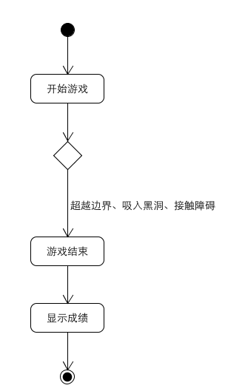

**3.2.2 暂停游戏**

1) 简要说明

允许用户暂停游戏

2) 参与者

用户

**3.2.3 跳跃**

1) 简要说明

用户可控制目标从低轨道跳跃至高轨道。

2) 参与者

用户

###### 3.3 补充规约

本部分为该系统的整体非功能性补充要求。

（1） 兼容性

系统可Android

（2） 易用性

系统界面要设计得简约直观。可单手操作。

###### 3.4 术语表

（1） StickToLast

本次开发任务，本文所称的“系统”均指 StickToLast 游戏。

（2） 主页面

即游戏页面，有类似行星运行轨道的多个同心圆，该同心圆集合一直在向内收缩。当一个同心圆收缩至消失，在最外围会产生新的大的同心圆。保证一定数量的同心圆。同心圆的边上有着用户控制的目标和障碍物。

## 第4章 非功能型需求

###### 4.1 性能需求

游戏应流畅运行，无卡顿，操作的响应不应超过0.5s

###### 4.2 安全性需求

无

###### 4.3 可用性需求

当用户第一次打开该游戏时，并能从操作界面，游戏介绍和按钮的图标中，知道该游戏应如何操作。

###### 4.4 用户文档

同本软件一起发行的用户文档包括：

1. 安装手册：Word 格式文件
2. 用户手册：Word 格式文件

###### 4.5 其他需求

系统安装方便，易于维护。

## 第5章 外部接口需求

###### 5.1 用户接口

主页面由多个同心圆组成，下方有两个按钮，左边为跳跃按钮，右侧为暂停按钮。

###### 5.2 硬件接口

安卓手机

###### 5.3 软件接口

cocos2d游戏引擎

###### 5.4 通信接口

无特殊要求